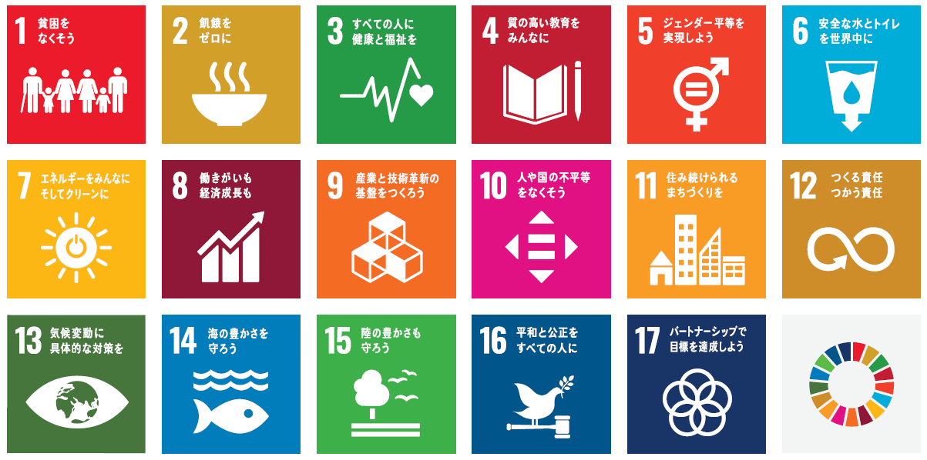
■SDGsフォトコンテスト

（写真張り付け欄）

撮影場所

＜写真と関連するSDGsのゴール＞

＜考察＞この写真を選んだ理由・伝えたい想い

年 組 名前：

